**FACULDADE DE INFORMÁTICA E ADMINISTRAÇÃO PAULISTA**

**TURMA 2TDSPS**

**FLOW LIFE**

**JHONN BRANDON CABRERA TACACHIRI - RM97305**

**LEONARDO PAGANINI - RM96562**

**MATHEUS LEITE OLIVEIRA SCALFO - RM96893**

**REGINA CÉLIA POMPEO BATISTA ALVES - RM97032**

**PROJETO E DESENVOLVIMENTO DE UM APP MOBILE PARA O AGENDAMENTO DE FORMA MAIS EFICIENTE DE CONSULTAS E EXAMES JUNTO COM HAP VIDA NOTREDAME**

**SÃO PAULO**

**2023**

**SUMÁRIO**

**VISÃO DA ARQUITETURA........................................................................................3**

**ARQUITETURA DE NEGÓCIO..................................................................................3**

**ARQUITETURA DE SISTEMA...................................................................................4**

**ARQUITETURA DE TECNOLOGIA...........................................................................4**

**Desenho de Arquitetura:**

**Visão da Arquitetura:**

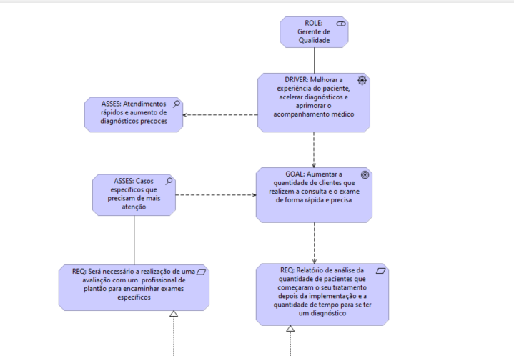

**Arquitetura de Negócio:**

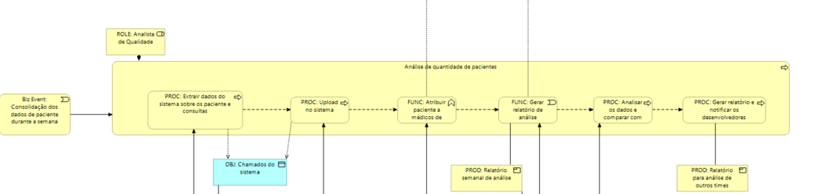

**Arquitetura de Sistema:**

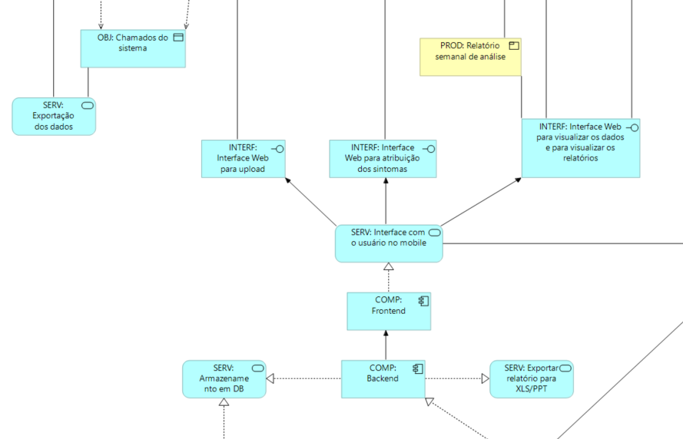

**Arquitetura de Tecnologia:**

